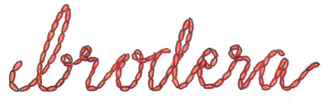  Nivå 1  frokenmalin.com  Lär dig | 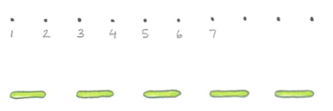  1  Förstygn
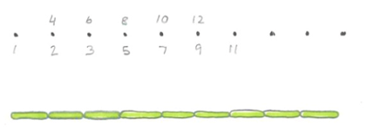  2  Efterstygn | 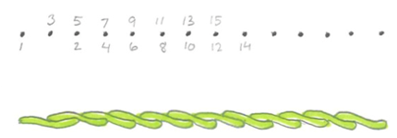  3  Stjälksöm
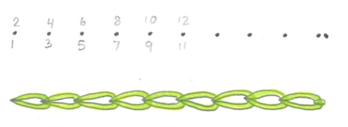  4  Kedjestygn | 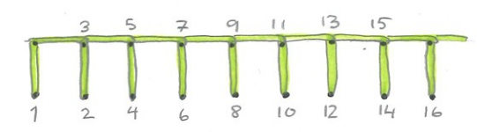  5  Sys ibland runt kanten på t.ex. filtar. Fånga upp öglan med nålen.  Langett
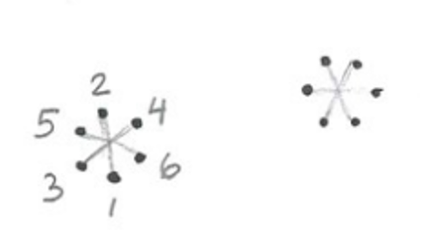  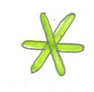  6  Stjärnor | Rita något själv, t.ex. en form eller dina  initialer och brodera med valfri söm.  7  Rita själv
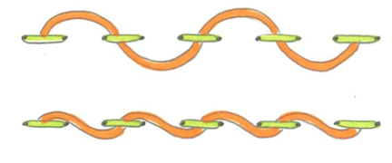  Nivå 2  frokenmalin.com  Lär dig | 1  Förstygn  med variation  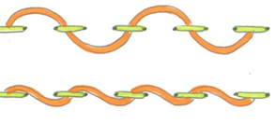
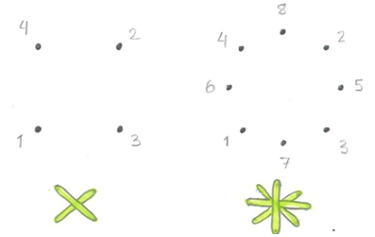  2  Korsstygn | 3  Kedjestygn
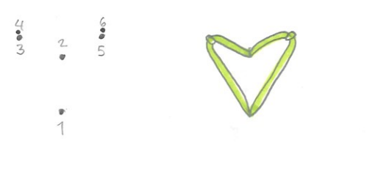  4  Hjärtan | 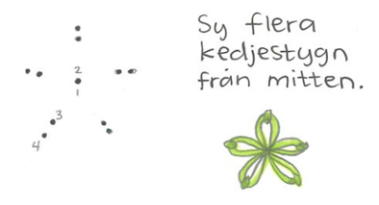  5  Sy flera kedjestygn  från mitten.  Blommor
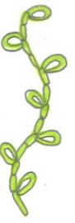  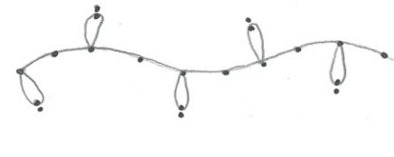  6  Sy en stam av efterstygn  och gör blad av kedjestygn.  Blomranka | 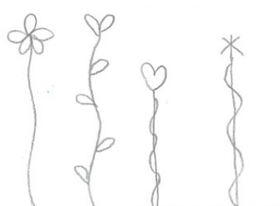  7  Kombinera
Nivå 3  frokenmalin.com  Lär dig | 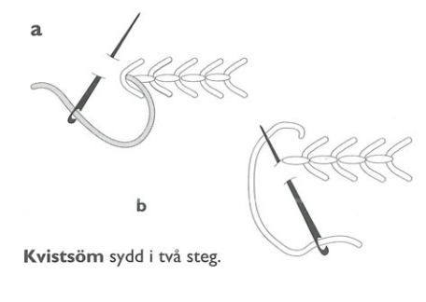  1  Kvistsöm
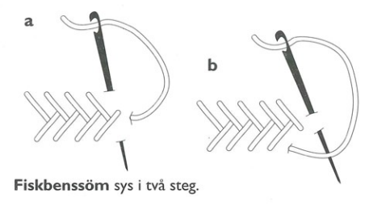  2  Fiskbenssöm | 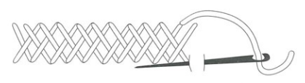  3  Flätsöm  Flätsöm
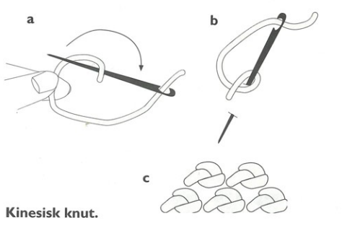  4  Kinesisk knut | 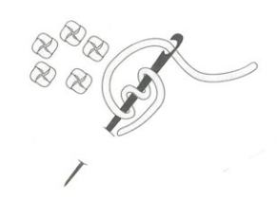  5  Snurra tråden runt nålen. Spänn tråden  och stick ned nålen precis intill.  Fransk knut
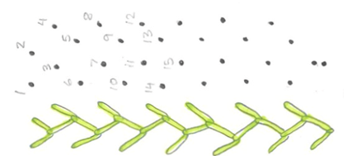  6  Kråkspark | 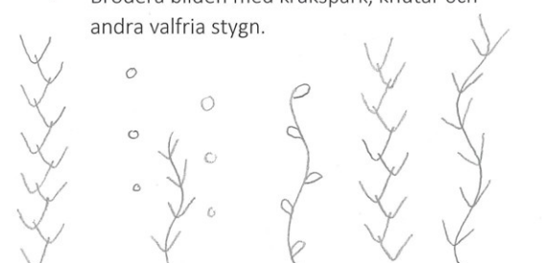  7  Brodera bilden med kråkspark,  kvistsöm, och knutar  Kombinera

